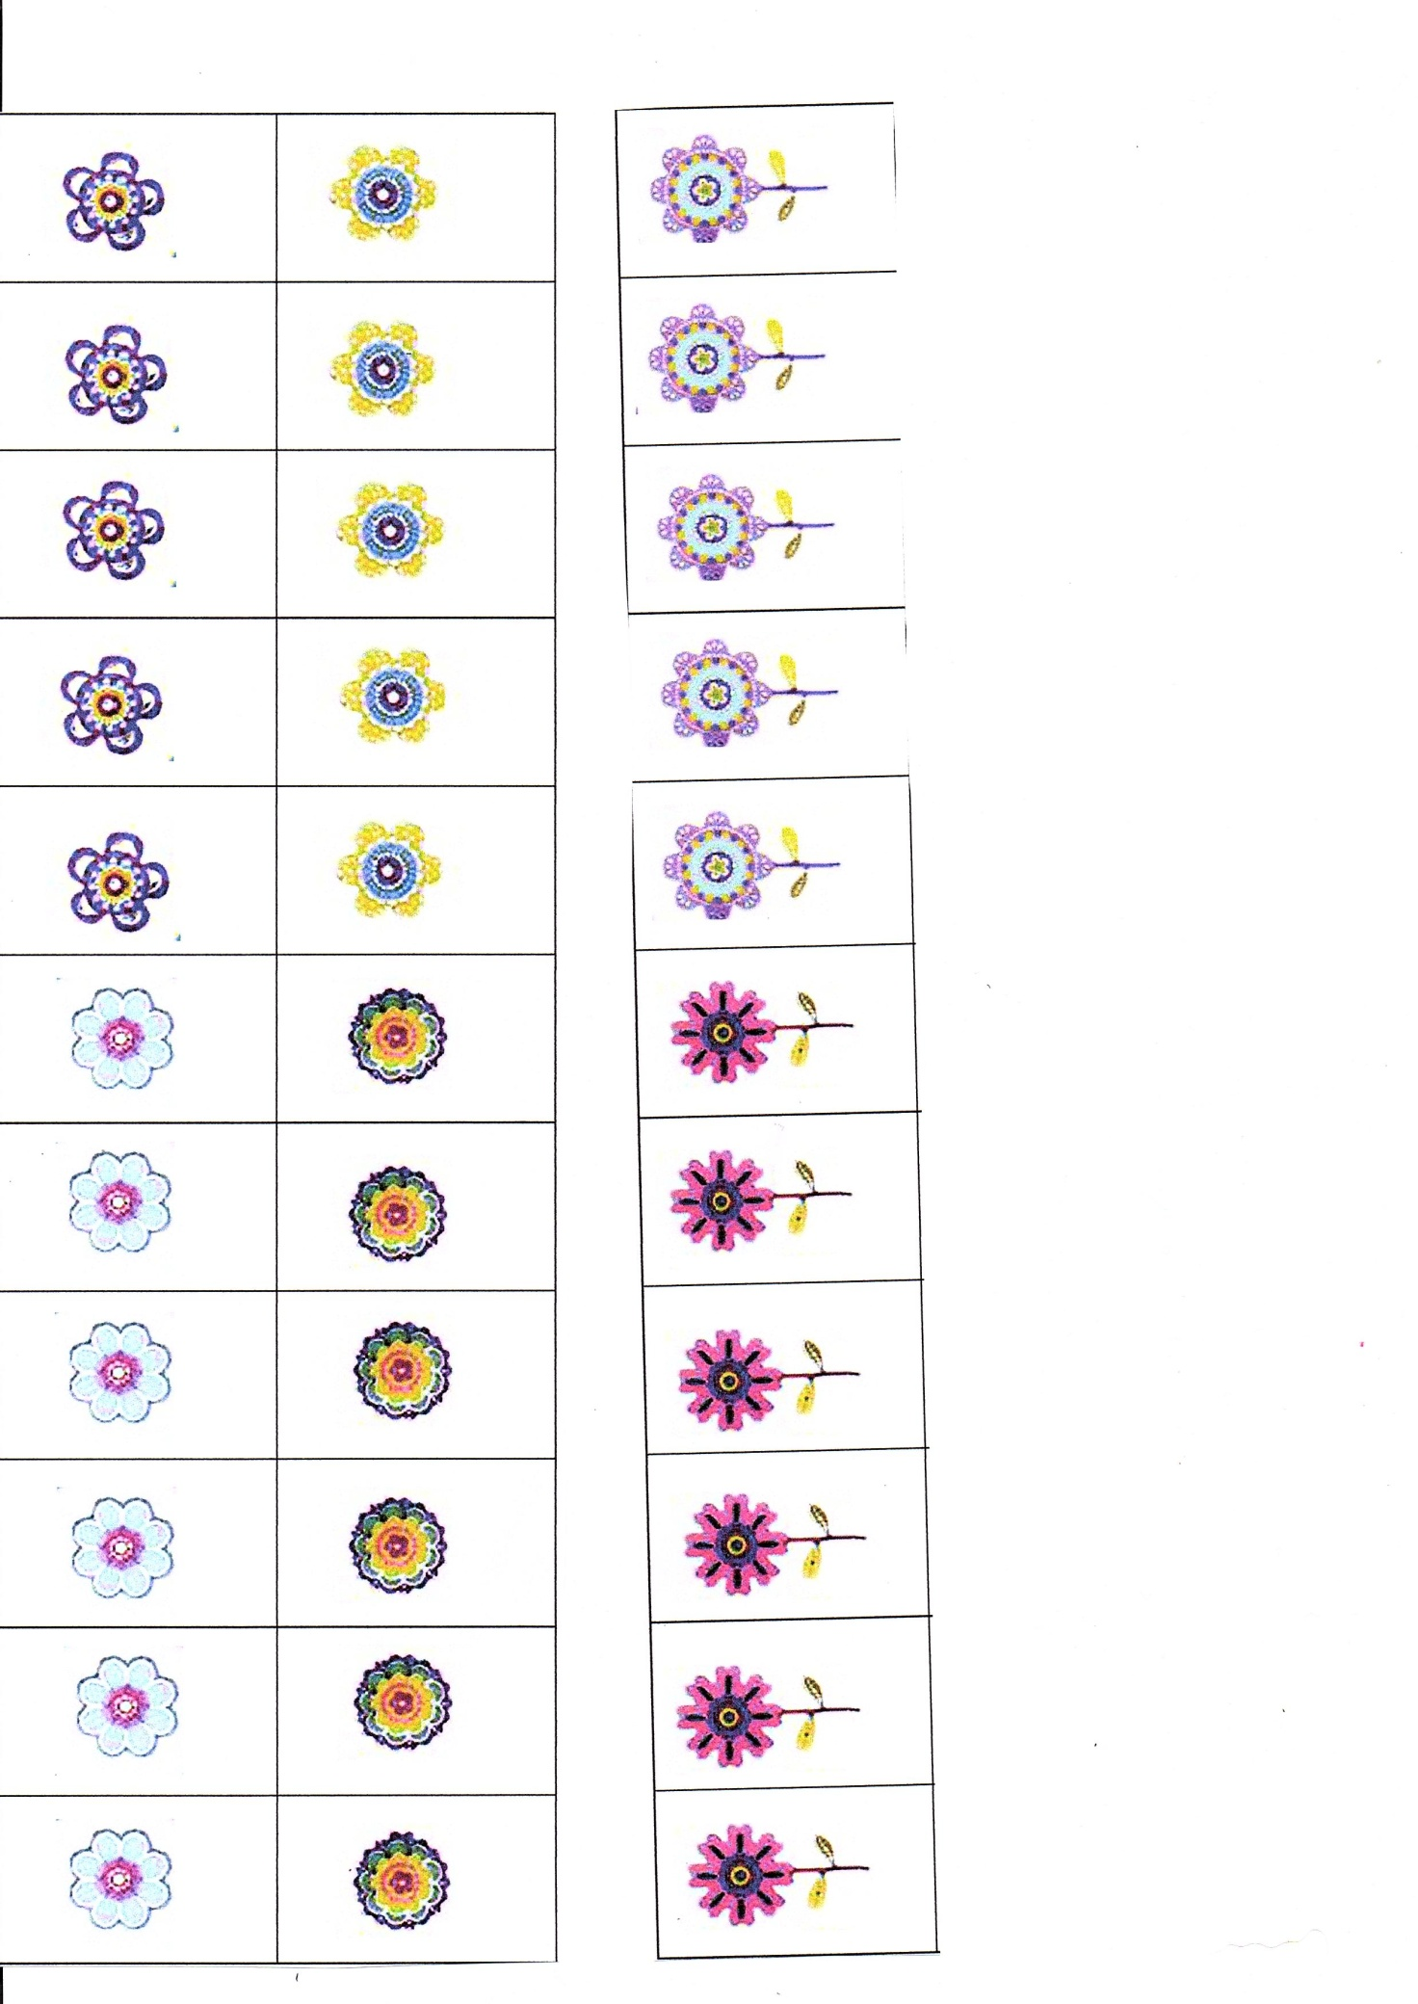

images fleurs à découper pour les placer ensuite dans les bandes de la page 2

A

C

B

1

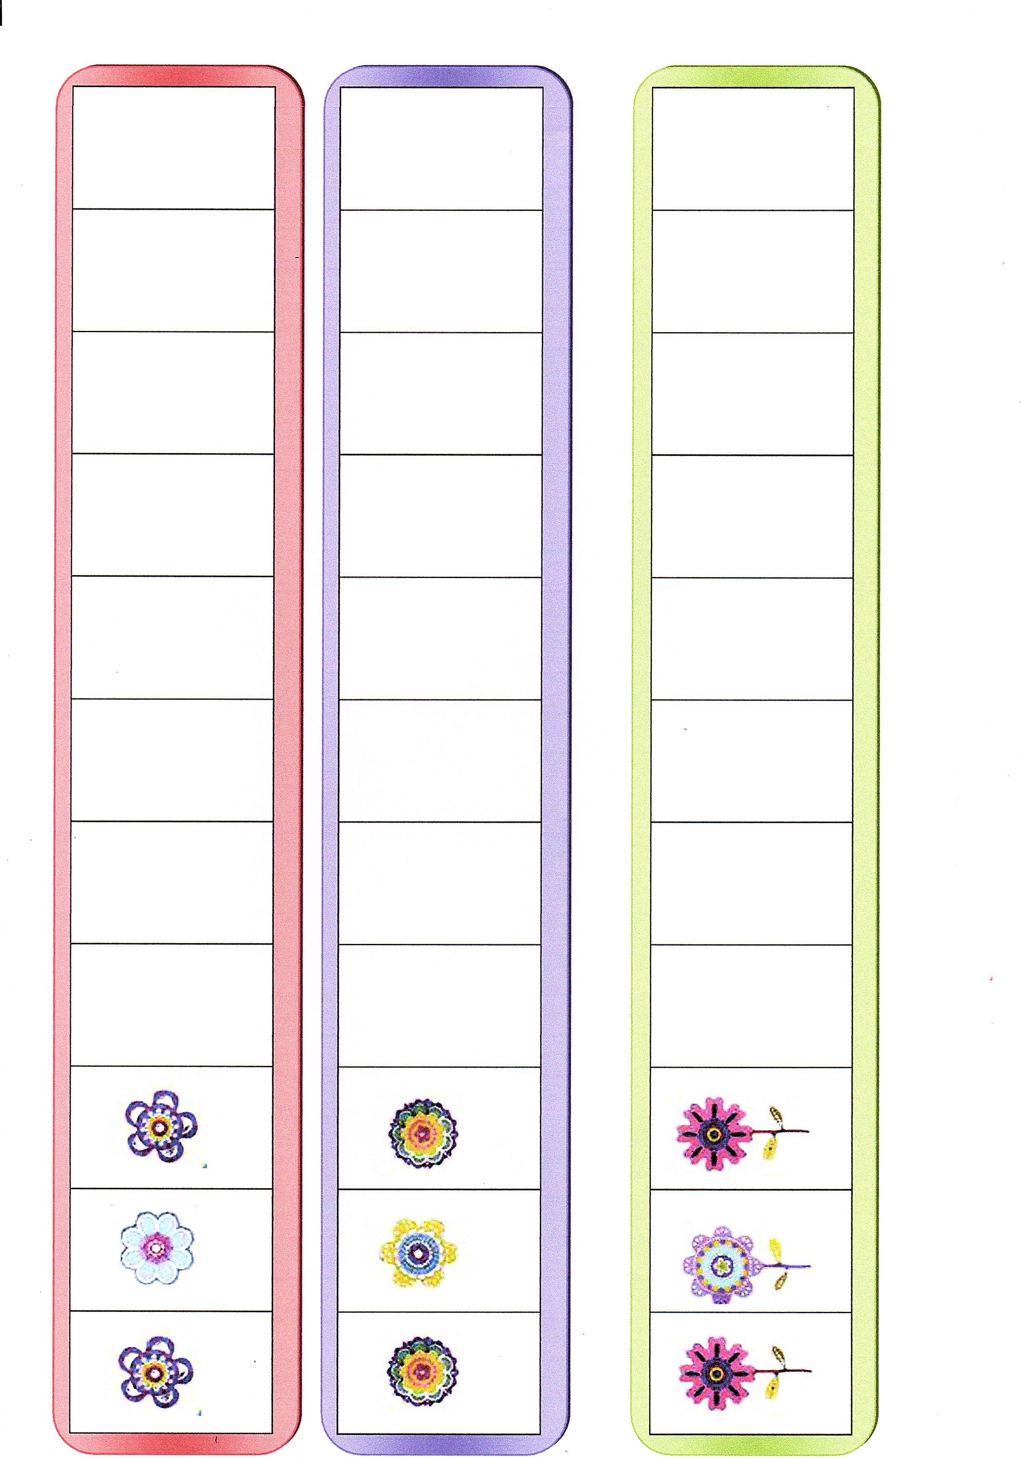

2

A

B

C